**Урок 32 Розв’язування задач за темою «Побудова зображень у лінзах. Деякі оптичні пристрої. Формула тонкої лінзи»**

**Мета уроку:** закріпити знання за темою «Побудова зображень у лінзах. Деякі оптичні пристрої. Формула тонкої лінзи», продовжити формувати навички та вміння розв’язувати фізичні задачі, застосовуючи отримані знання.

**Очікувані результати:** учні повинні вміти розв’язувати задачі на побудову зображень, які дає збиральна лінза, характеризувати ці зображення, вміти застосовувати формулу тонкої лінзи.

**Тип уроку:** урок застосування знань, умінь, навичок.

**Наочність і обладнання:** навчальна презентація, комп’ютер, підручник.

**Хід уроку**

**І. ОРГАНІЗАЦІЙНИЙ ЕТАП**

**II. АКТУАЛІЗАЦІЯ ОПОРНИХ ЗНАНЬ ТА ВМІНЬ**

Перевірити виконання вправи № 15: завдання 2, 3.

**IІІ. РОЗВ'ЯЗУВАННЯ ЗАДАЧ**

1. Перенесіть рисунки до зошита і для кожного випадку побудуйте зображення предмета АВ лінзі.

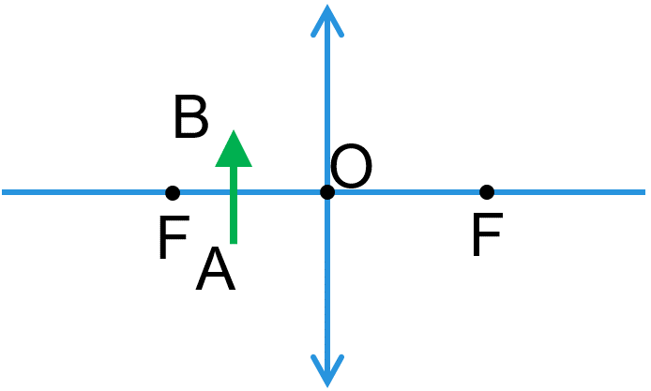 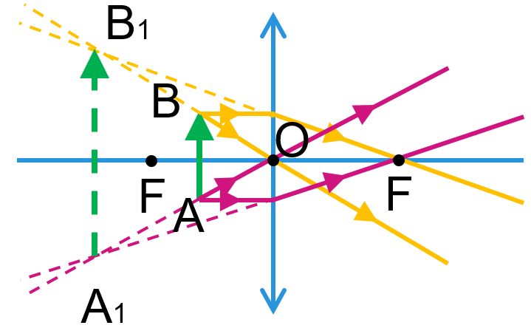

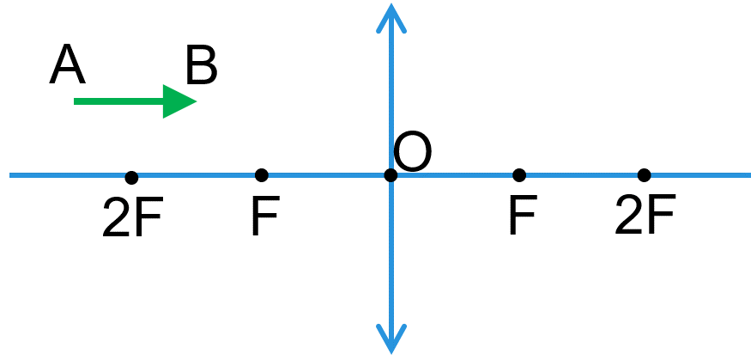 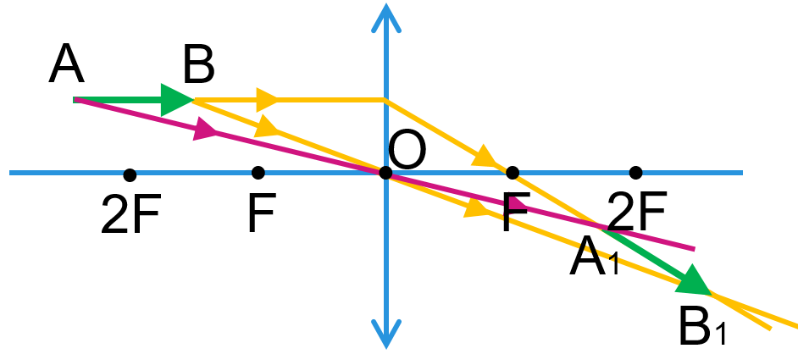

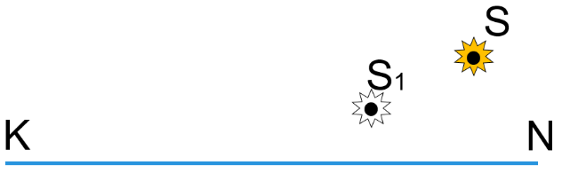

2. На рисунку показано головну оптичну вісь лінзи (*KN*), світну точку *S* та її зображення *S*1. Визначте розташування оптичного центра та фокусів лінзи, тип лінзи й тип зображення.

*Аналіз фізичної проблеми, розв’язання*

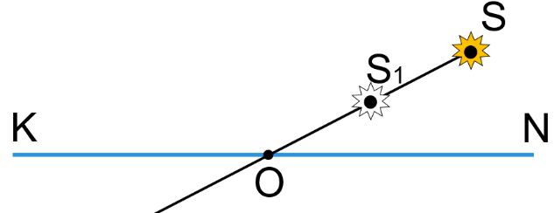1) Світна точка та її зображення завжди розташовані на прямій, яка проходить через оптичний центр лінзи. Провівши пряму *SS*1, знайдемо точку її перетину з головною оптичною віссю лінзи (точка *О*). Ця точка і є оптичним центром лінзи.

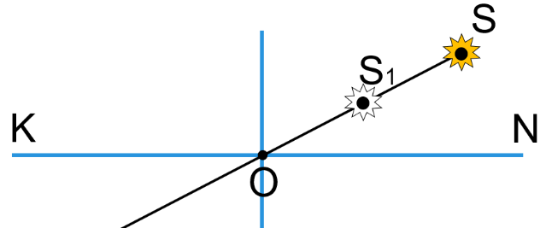2) Лінза перпендикулярна до головної оптичної осі, тому, провівши через точку *О* пряму, яка перпендикулярна до *КN*, знайдемо положення лінзи.

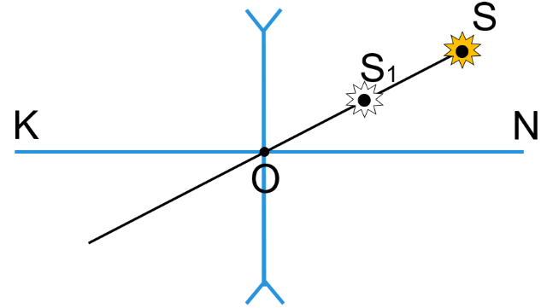3) Із рисунка бачимо, що зображення розташоване по той самий бік від лінзи, що й світна точка *S*, і ближче до головної оптичної осі. Таке зображення дає *розсіювальна лінза.*

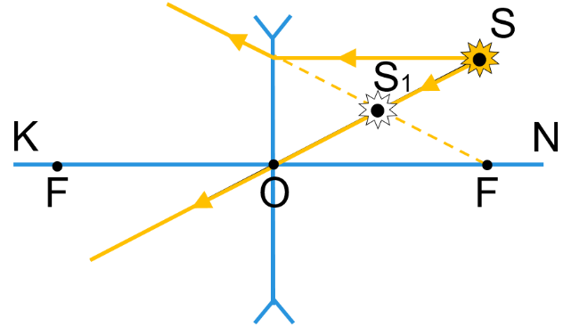4) Проведемо через точку *S* промінь, паралельний головній оптичній осі. Після заломлення його продовження пройде через точку *S*1 та фокус лінзи.

5) Другий фокус знайдемо зважаючи на те, що фокуси розташовані на однаковій відстані від оптичного центра лінзи.

3. Відстань від предмета до збиральної лінзи 15 см. Фокусна відстань лінзи 20 см. Визначте відстань від зображення до лінзи.

|  |  |
| --- | --- |
| ***Дано: $$d=15 см=0,15 м$$ $$F=20 см=0,2 м$$*** | ***Розв’язання***  Виходячи з умови задачі (*d < F*) й аналізуючи можливі види зображень від збиральної лінзи, з’ясовуємо: предмет знаходиться між оптичним центром та фокусом. $$\frac{1}{F}=\frac{1}{d}+\frac{1}{f} ; \frac{1}{f}=\frac{1}{F}-\frac{1}{d}$$ $$\frac{1}{f}=\frac{d-F}{Fd}; f=\frac{dF}{d-F}$$ $$\left[f\right]=\frac{м∙м}{м}=м; f=\frac{0,15∙0,2}{0,15-0,2}=-0,6 (м)$$***Відповідь: $f=-0,6 м$*** , зображення уявне. |
|  |

4. Предмет розташовано на відстані 1 м від лінзи. Уявне зображення предмета розташоване на відстані 25 см від лінзи. Визначте оптичну силу лінзи. Якою є ця лінза – збиральною чи розсіювальною?

|  |  |
| --- | --- |
| ***Дано: $$d=1 м$$ $$f=-25 см$$ $$=-0,25 м$$*** | ***Розв’язання***  В умові сказано, що лінза дає уявне зображення та *f < d* таке зображення дає розсіювальна лінза. $$D=\frac{1}{d}+\frac{1}{f}$$ $$D=\frac{f+d}{df};$$ $$\left[D\right]=\frac{м}{м∙м}=\frac{1}{м}=дптр$$ $$D=\frac{-0,25+1}{1∙\left(-0,25\right)}=-3 (дптр)$$***Відповідь: $D=-3 дптр$*** *,* лінза розсіювальна. |
|  |

5. Відстань від уявного зображення предмета до збиральної лінзи 0,4 м, оптична сила лінзи 2 дптр. Визначте відстань від лінзи до предмета.

|  |  |
| --- | --- |
| ***Дано: $$D=2 дптр$$ $$f=-0,4 м$$*** | ***Розв’язання $$D=\frac{1}{d}+\frac{1}{f} ; \frac{1}{d}=D-\frac{1}{f}$$ $$\frac{1}{d}=\frac{fD-1}{f}; d=\frac{f}{fD-1}$$ $$\left[d\right]=\frac{м}{м∙дптр}=\frac{м}{м∙м^{-1}}=м$$ $$d=\frac{-0,4}{-0,4∙2-1}≈0,22 (м)$$***  ***Відповідь:*** . |
|  |

6. Свічка стоїть на відстані 12,5 см від збиральної лінзи, оптична сила якої становить 10 дптр. На якій відстані від лінзи буде отримано зображення і яким воно буде?

|  |  |
| --- | --- |
| ***Дано: $$D=10 дптр$$ $$d=12,5 см=0,125 м$$*** | ***Розв’язання $$F=\frac{1}{D}; \left[F\right]=\frac{1}{дптр}=\frac{1}{м^{-1}}=м$$ $$F=\frac{1}{10}=0,1 (м)$$***  Виходячи з умови задачі (*d > F*) й аналізуючи можливі види зображень від збиральної лінзи, з’ясовуємо: предмет знаходиться між фокусною та подвійною фокусною відстанню і його зображення є дійсним, збільшеним, перевернутим. $$D=\frac{1}{d}+\frac{1}{f} ; \frac{1}{f}=D-\frac{1}{d}$$ $$\frac{1}{f}=\frac{dD-1}{d}; f=\frac{d}{dD-1}$$ $$\left[f\right]=\frac{м}{м∙дптр}=\frac{м}{м∙м^{-1}}=м;$$ $$f=\frac{0,125}{0,125∙10-1}=0,5 (м)$$***Відповідь: $f=0,5 м$*** , зображення дійсне, збільшене й перевернуте. |
| $$f - ?$$ |

7*. Якщо відстань від предмета до лінзи 36 см, то висота зображення – 10 см. Якщо предмет наблизити до лінзи так, щоб відстань між ними становила 24 см, то висота зображення дорівнюватиме 20 см. Визначте фокусну відстань лінзи.

|  |  |
| --- | --- |
| ***Дано: $$d_{1}=36 см=0,36 м$$ $$H_{1}=10 см=0,1 м$$ $$d_{2}=24 см=0,24 м$$ $$H_{2}=20 см=0,2 м$$*** | ***Розв’язання $$Г=\frac{H_{1}}{h}=\frac{f_{1}}{d_{1}}; Г=\frac{H_{2}}{h}=\frac{f_{2}}{d_{2}}$$ $$\frac{\frac{H_{1}}{h}}{\frac{H_{2}}{h}}=\frac{\frac{f_{1}}{d_{1}}}{\frac{f_{2}}{d_{2}}}; \frac{H_{1}}{H_{2}}=\frac{f_{1}d_{2}}{f_{2}d_{1}}$$ $$\frac{0,1 }{0,2}=\frac{{0,24∙f}_{1}}{{0,36∙f}_{2}}; \frac{1}{f_{2}}=\frac{0,36}{{0,48∙f}_{1}}=\frac{3}{{4∙f}_{1}}$$ $$\frac{1}{F}=\frac{1}{d_{1}}+\frac{1}{f_{1}}; \frac{1}{F}=\frac{1}{d_{2}}+\frac{1}{f_{2}}$$ $$\frac{1}{d_{1}}+\frac{1}{f_{1}}=\frac{1}{d_{2}}+\frac{1}{f_{2}}; \frac{1}{d_{1}}+\frac{1}{f_{1}}=\frac{1}{d_{2}}+\frac{3}{{4∙f}_{1}}$$ $$\frac{1}{f_{1}}-\frac{3}{{4∙f}_{1}}=\frac{1}{d_{2}}-\frac{1}{d_{1}}; \frac{1}{{4∙f}_{1}}=\frac{1}{d_{2}}-\frac{1}{d_{1}};$$ $$\frac{1}{f_{1}}=\frac{4}{d_{2}}-\frac{4}{d_{1}}$$ $$\frac{1}{F}=\frac{1}{d_{1}}+\frac{4}{d_{2}}-\frac{4}{d_{1}}=\frac{4}{d_{2}}-\frac{3}{d_{1}}=\frac{4d_{1}-3d_{2}}{{d_{1}d}_{2}}$$ $$F=\frac{{d_{1}d}_{2}}{4d_{1}-3d_{2}}$$ $$\left[F\right]=\frac{м∙м}{м}=м$$ $$F=\frac{0,36∙0,24}{4∙0,36-3∙0,24}=0,12 (м)$$***  ***Відповідь: $F=0,12 м$*** . |
| $$F - ?$$ |

8*. Визначте побудовою положення фокусів лінзи, якщо *А* – світна точка, А1 – її зображення. *КN* – головна оптична вісь лінзи.

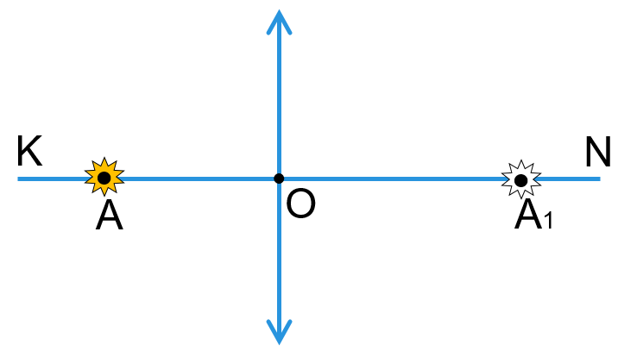 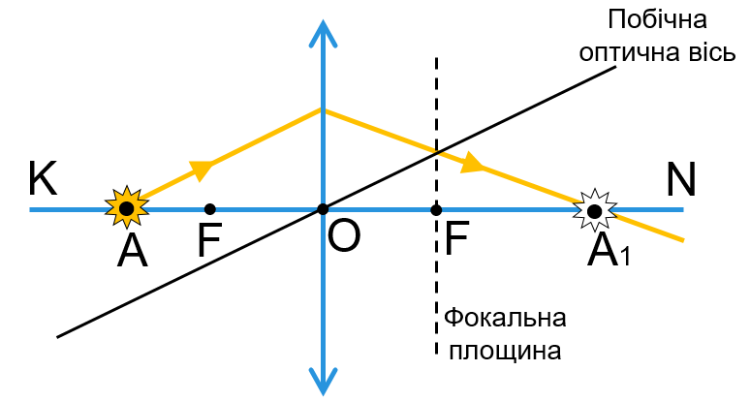

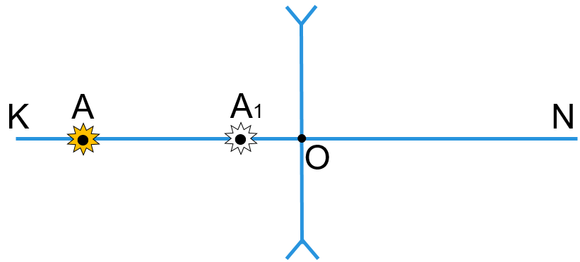 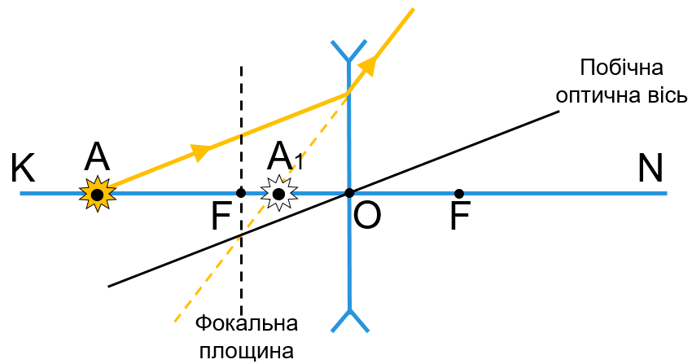

**ІV. ПІДБИТТЯ ПІДСУМКІВ УРОКУ**

**V. Домашнє завдання**

Повторити § 15, Вправа № 15 (7, 8)

Пройти тест за посиланням до 25.11 <https://naurok.com.ua/test/join?gamecode=6996033>

Виконане Д/з відправте на Human,

Або на елетрону адресу Kmitevich.alex@gmail.com